**Mini-Projeto – Endereçamento de uma rede corporativa**

Rodrigo Almada (93135) e Matilde Costa (98507)

* **IPv4 Público**

Para começar, temos uma rede IPv4 pública: 201.168.4.0, com uma máscara de /25 bits, ou seja, 255.255.255.128. Assim, tivemos de dividir em sub-redes, de acordo com as necessidades da rede pretendida.

* + A **zona desmilitarizada (DMZ)** necessita de 12 servidores, 1 endereço para a ligação ao router1 e 2 endereços para identificação de rede e de Broadcast. Sendo assim, precisamos de 15 endereços, utilizando uma máscara de /28, que nos possibilita ter até 16 endereços.
  + O **Datacenter** precisa de 15 servidores, 2 default gateways para os Switches “SWL3 C” e “SWL3 D”. No total são necessários 19 endereços, logo a máscara a utilizar é /27, que nos permite ter até 32 endereços.
  + Para a **Engineering VLAN**, o total de 21 terminais, pelo que a utilização da máscara /27 permite cobrir as necessidades da rede.
  + A **VoIP VLAN** necessita de 8 terminais, mais 2 defaults gateways para os hubs e os 2 endereços para a rede e para o Broadcast. Logo a máscara será /28, permitindo a existência de 16 ligações.
  + Nos **equipamentos de Videoconferência**, o total de endereços necessários é 12, por isso uma vez mais a máscara será /28.
  + Para finalizar, temos o **Router1**, que necessita de 10 endereços para o mecanismo de NAT/PAT, uma ligação para o ISP e outros 2 endereços de rede e de Broadcast. Assim, tendo um total de 13 endereços, é necessário usar uma máscara de /28.

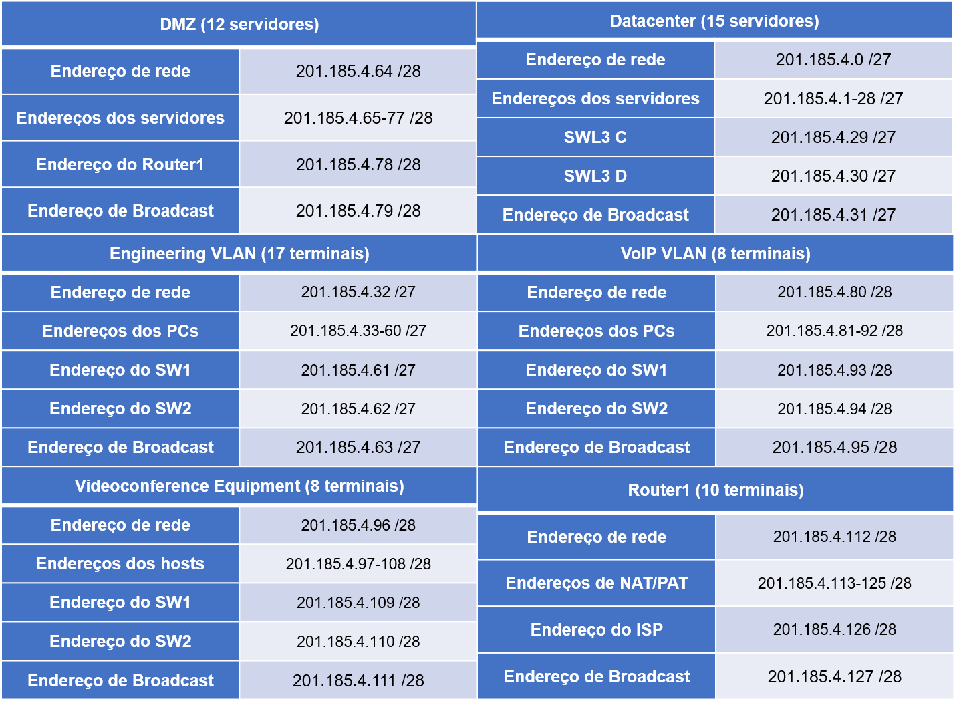

* **IPv4 Privado**

Para os endereços privados, temos como base uma rede com endereço IP 10.185.0.0/16. Esta máscara permite a ligação de 65534 (65536-2) terminais, o que é bastante mais do que precisamos para este caso. Assim, é mais fácil em termos de organização se aumentarmos a máscara e a partir dessa sub-rede fazer um processo análogo ao anterior.

Fazendo os cálculos, precisamos de 92 terminais, por isso a máscara adequada para esse efeito é de 32-7 bits, ou seja /25, que permite um total de 127 ligações.

Os endereços para o **Old Building** e para o **Site B** já estavam definidos, por isso foi só necessário definir endereços para os respetivos routers.

O nosso endereço-base será então 10.185.0.0 /25. Como o endereço base do IPv4 público também tem uma máscara de /25, os nossos cálculos de subnetting estão facilitados.

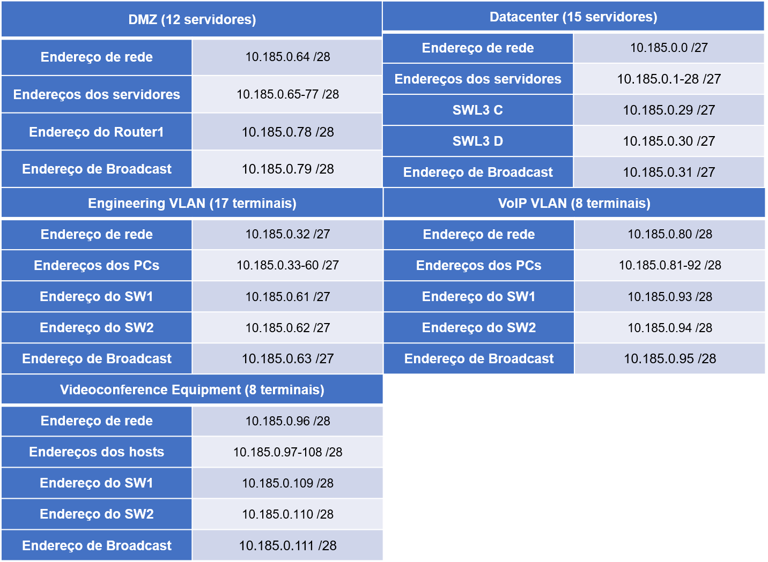

Para além disso, é preciso definir endereços para as ligações entre os switches e os routers:

* **IPv6**

Os endereços IPv6 serão globais e terão como base o endereço 2100:8507::/60. No entanto, devido ao número elevado de bytes para endereços de interface, basta-nos trabalhar com o endereço 2100:8507::/64.

Aqui, apesar de não ser preciso dividir o endereço em sub-redes, decidimos usar endereços visualmente distinguíveis para cada sub-rede, dando a estas um pseudo-endereço de rede. Para alem disso, na tabela identificamos apenas os endereços que serão usados pelos terminais.

A sua distribuição foi feita segundo a tabela seguir:

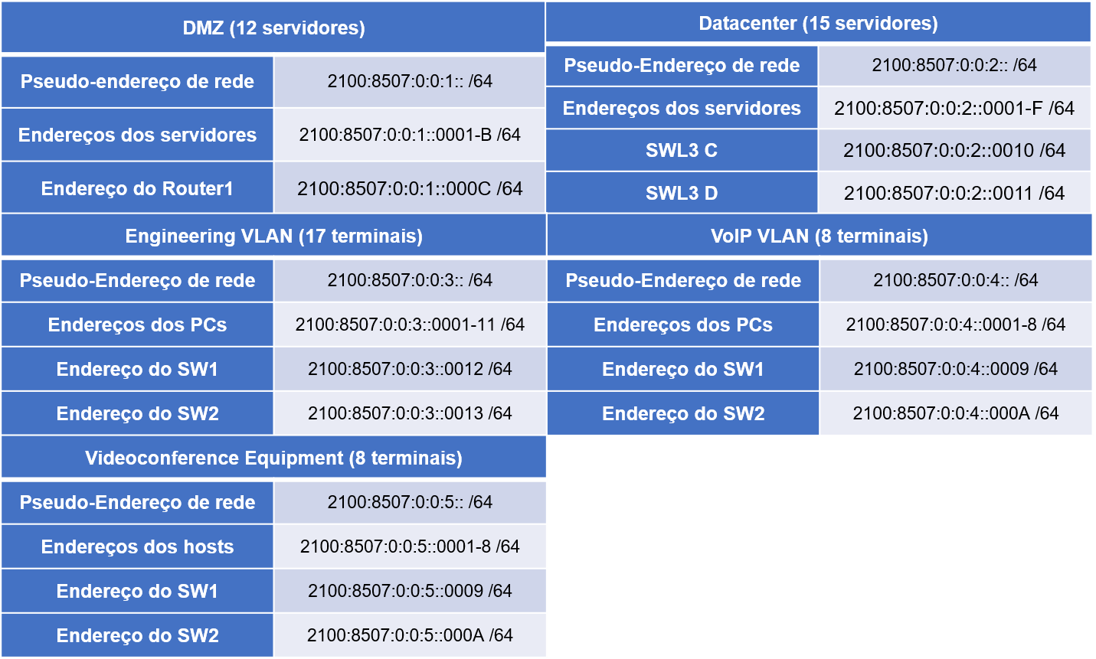

Para o **Old Building** e o **Site B** são nos dado os IP’s 2100:1:1::/64 e 2100:1:2::/64, respetivamente:

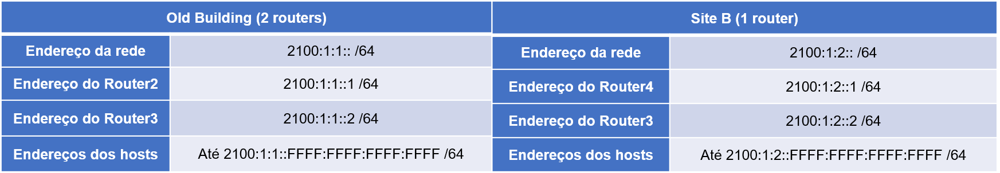

Tal como foi feito anteriormente, também aqui é preciso definir endereços IPv6 para as conexões switch-router:

